致理科技大學

資 訊 管 理 系
專 題 期 末 報 告 書

玩仔天地網路行銷

學生：沈柏宏(60110128)
林冠成(60110125)
鄧翔憶(60110132)
張若芸(60112134)
楊宜婷(60110171)
董一麟(60110176)

指導老師：林裕淇 老師
致理科技大學資訊管理系專題期末報告 玩仔天地網路行銷 一百零四年十一月

中華民國：104年11月
致理科技大學

資 訊 管 理 系
專 題 期 末 報 告 書

玩仔天地網路行銷

學生：沈柏宏(60110128)
林冠成(60110125)
鄧翔憶(60110132)
張若芸(60112134)
楊宜婷(60110171)
董一麟(60110176)

本成果報告書經審查及口試合格特此證明。
指導老師： 林裕淇

中華民國：104年11月
實務專題研究授權書

本授權書所授權之實務專題研究為 沈柏宏、林冠成、鄧翔憶、張若芸、楊宜婷、董一麟 共＿6＿人，在致理技術學院資訊管理系 ＿104＿學年度第＿2＿學期 完成資管實務專題。
實務專題名稱： 玩仔天地網路行銷
同意 不同意
本組同學共＿＿6＿＿人，皆同意著作財產權之論文全文資料，授予教育部指 定送交之圖書館及本人畢業學校圖書館，為學術研究之目的以各種方法重製， 或為上述目的再授權他人以各種方法重製， 不限地域與時間，惟每人以一份為限。
上述授權內容均無須訂立讓與及授權契約書。依本授權之發行權為非專屬性發行 權利。依本授權所為之收錄、重製、發行及學術研發利用均為無償。上述同意與 不同意之欄位若未勾選，該組同學皆同意視同授權。

指導教授姓名：
專題生簽名： 學號:
(親筆正楷) (務必填寫)

中華民國 年 月 日

摘要
迪士尼是華特迪士尼公司（The Walt Disney Company），亦被稱為「迪士尼公司」（Disney）總部位於美國加利福尼亞州洛杉磯市伯班克。
迪士尼因創造米老鼠而逐漸發揚光大，到現今還是有陸續出現膾炙人口的電影。
因電影大紅而產生的角色受到許多大大小小的朋友喜愛，因此創造出周邊商品使喜愛的人購買。
因此這次專題我們商討後決定做迪士尼周邊商品網路行銷，並進而利用我們在學校所學到的網路行銷，嘗試著當個網路行銷賣家，學習著如何處理各種突發狀況，在學習著利用這次所學到的經驗，希望以後到社會上，可以發揮在每份工作中。
我們從露天拍賣當我們的行銷管道，先在上面建立起店鋪，之後再由我們在有迪士尼授權過的廠商批貨，批到貨後先進行照片拍攝，因為我們商討後發現照片也是吸引顧客的關鍵，因此商品到貨後先進行拍照，之後由我們人員進行圖片去背，照片上標註LOGO，在進行上架作業。
商店名稱：玩仔天地，開店於2014年11月，是一群有想法和喜歡迪士尼周邊商品的人所聚集的在一起的，我們希望在玩仔天地的大家能夠找到屬於自己的迪士尼商品，找回童年那份最初的純真，回到最初的自己，那個單純又天真的小朋友。

目錄
摘要 1
目錄 2
圖目錄 3
表目錄 3
第一章 緒論 4
第一節 研究背景 4
第二節 研究動機 4
第三節 研究目的 4
第二章 文獻探討 5
第一節 迪士尼 5
第二節 本店介紹 5
第三章 系統分析 7
第一節 系統流程圖 7
第二節 露天網站 8
第四章 市場狀況分析 10
第一節 整個產品市場的規模 10
第二節 各競爭品牌的銷售量與銷售額的比較分析 10
第三節 各競爭品牌市場佔有率的比較分析 12
第四節 消費者年齡、性別、職業、學歷、收入、家庭結構之分析 13
第五節 各競爭品牌產品優缺點的比較分析 16
第六節 各競爭品牌市場區域與產品定位的比較分析 18
第七節 各競爭品牌廣告費用與廣告表現的比較分析 19
第八節 各競爭品牌促銷活動的比較分析 19
第九節 各競爭品牌公關活動的比較分析 19
第十節 各競爭品牌訂價策略的比較分析 20
第十一 節各競爭品牌銷售渠道的比較分析 20
第五章 正文內容 21
第一節 公司的主要政策 21
第二節 銷售目標 21
第三節 推廣計劃 22
第四節 市場調查計劃 23
第五節 銷售管理計劃 23
第六節 損益預估 24
第六章 分工職掌和進度表 26
第一節 分工職掌 26
第二節 進度表 26

圖目錄
圖1 商品圖 5
圖2 玩仔天地LOGO圖 6
圖3 面交資訊圖 6
圖4 面交地點地圖 錯誤! 尚未定義書籤。
圖6 露天拍賣賣場頁面圖(一) 8
圖7 露天拍賣賣場頁面圖(二) 9
圖8 競爭市場佔有率圓餅圖 12
圖9露天賣家千尋小舖評價圖 16
圖10 露天賣家甜心盒子評價圖 16
圖11 露天賣家虹色雜貨評價圖 16
圖12 露天賣家玩P發評價圖 17
圖13 甘特圖 26

表目錄
表1 競爭對手玩P發主要銷售產品表 10
表2 競爭對甜心盒子發主要銷售產品表 11
表3 競爭對千尋小舖發主要銷售產品表 11
表4 競爭對虹色雜貨發主要銷售產品表 12
表5 消費者分析表(一) 13
表6消費者分析表(二) 14
表7 競爭對手優缺點表 17
表8 市場區域與產品定位表 18
表9 渠道的比較分析表 20
表10 媒體與網路推廣作用表 22
表11 103年度預估損益表 24
表12 利潤推估表 25
表13 工作職掌分配表 26

第一章 緒論

第一節 研究背景
近年來，電子商務急速發展，電子商務(Electronic Commerce)是指利用電腦技術、網路技術和遠程通信技術，實現整個商務(買賣)過程中的電子化、數字化和網路化。
人們不再是面對面的、看著實實在在的貨物、靠紙介質單據(包括現金)進行買賣交易。而是通過網路，通過網上琳琅滿目的商品信息、完善的物流配送系統和方便安全的資金結算系統進行交易(買賣)。
電子商務最常的分類有企業間電子商務（B2B) 、企業與消費者間電子商務(B2C) 、消費者之間電子商務（C2C)、消費者之間電子商務（C2C)，近來一種新型的消費模式020已快速在市場上發展起來，使得墊子商務越來越蓬勃發展。

第二節 研究動機
利用露天拍賣網站的目的，讓喜愛迪士尼周邊商品的消費者多了一家可選擇的地方，讓消費者可以在露天拍賣網站上有更多的商品可參考，給更多需求的消費者更能找尋到自己所愛的迪士尼卡通或電影中的周邊商品，在與買家做良好的溝通使得讓買家對於我們商店留下好的印象，進而成為我們商店的忠實老顧客，在溝通中還可知道顧客所需要的周邊商品，讓我們做出下次進貨的參考。

第三節 研究目的
建立一個好的團隊，研究中各個組員之間的分工是最重要的，每位組員互相扶持共患難才會有這個賣場，一起探討如何將商品賣出去，從中學到銷售得真功夫，使賣場規模越來越大，直到研究結束實際踏入社會時，能將我們的行銷能力拿出來為公司賺錢。

第二章 文獻探討

第一節 迪士尼
華特迪士尼公司（The Walt Disney Company），亦被稱為「迪士尼公司」（Disney），迪士尼公司成立於1923年10月16日，由華特•迪士尼和洛伊•迪士尼所建立。公司最初名為「迪士尼兄弟動畫工作室」（Disney Brothers Cartoon Studio），在進行真人電影、主題公園及廣播電視等多元化發展之前，便已經確立了其在美國動畫電影行業里的領導者地位。後來該公司還曾以「華特迪士尼工作室」（The Walt Disney Studio）為名，後又改為「華特迪士尼製片公司」（Walt Disney Productions）。直到1986年，迪士尼公司才沿用現名。它已經擴大了它的經營範圍，開始分部門集中在戲劇、廣播、音樂、出版及網絡媒體。此外，迪士尼公司創建了新的品牌來面對那些成熟的盈利市場，而其旗艦品牌則依舊著力於家庭消費者。

第二節 本店介紹
我們是一間網拍商店，店名是玩仔天地，主要商品是關於迪士尼還有其他卡通的精品小物，商品有零錢包、絨毛收納袋、絨毛筆袋、化妝包、筆袋、防水束口袋、強化陶瓷環保杯、U型枕、相機包、絨毛三折疊鏡等。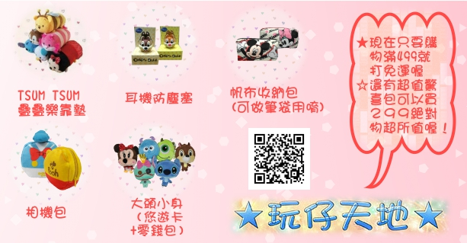
圖1 商品圖

圖2 玩仔天地LOGO圖
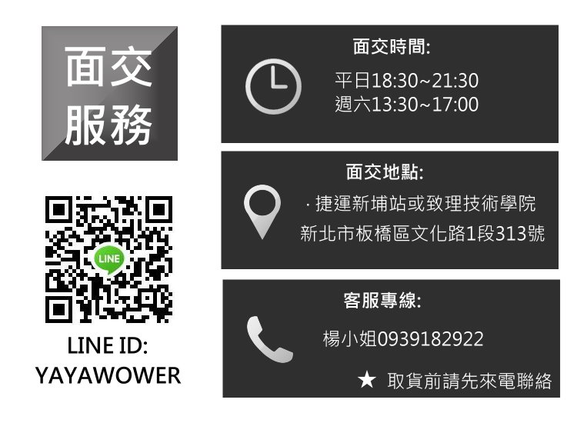
圖3 面交資訊圖
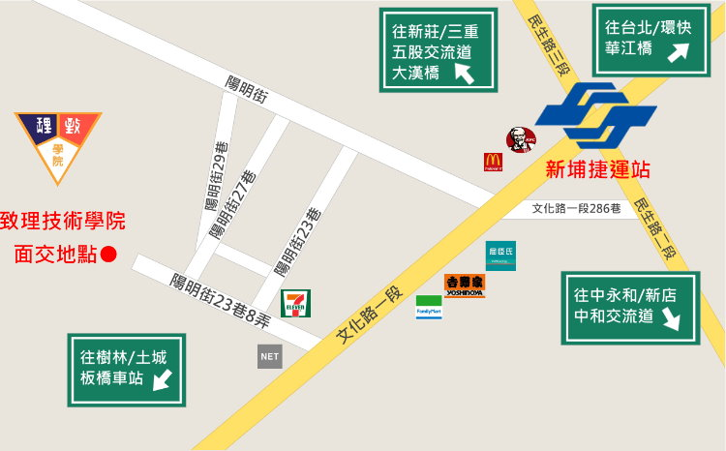
圖4 面交地點圖

第三章 系統分析

第一節 系統流程圖
客戶

進入玩仔天地賣場
選購商品
登入露天帳號
繼續選購
Q&A
商品下標
選擇配送方式
面交自取
便利超商取貨付款
便利超商取貨
匯款
交易完成

配送商品
是
否
圖5 交易流程圖

第二節 露天網站
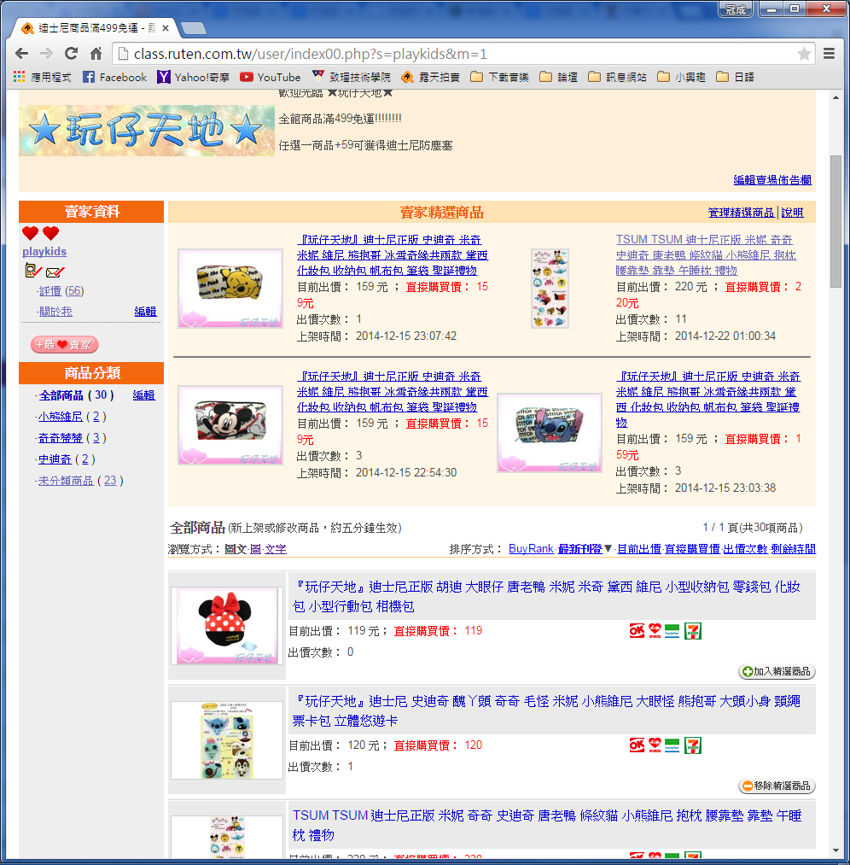
圖6 露天拍賣賣場頁面圖(一)
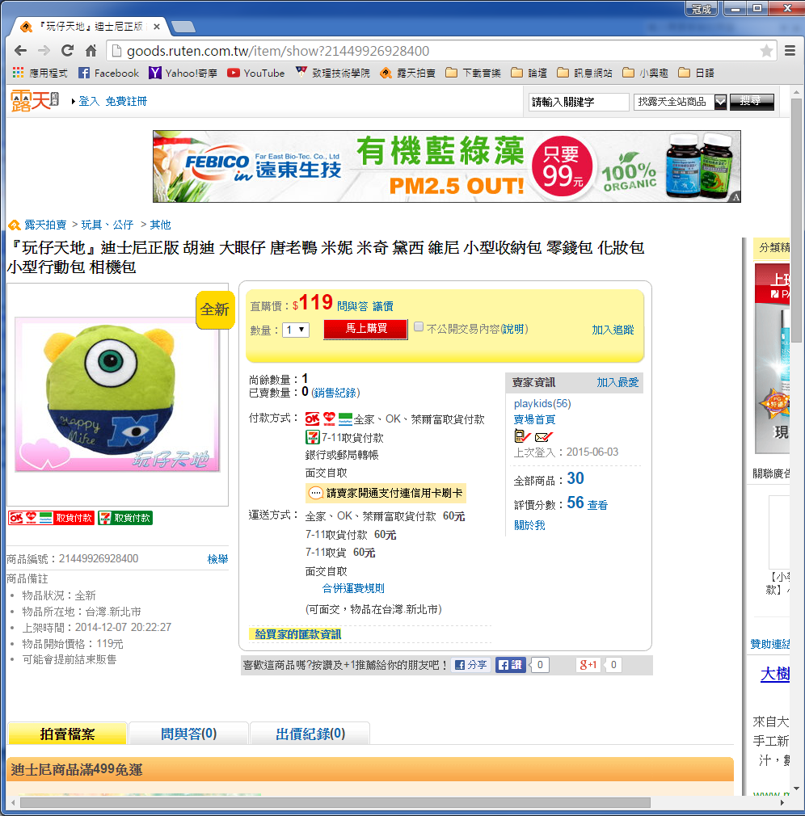
圖7 露天拍賣賣場頁面圖(二)

第四章 市場狀況分析

第一節 整個產品市場的規模
據本組所做問卷調查於2014年10月20號之調查結果顯示，約七成的女性在半年內買過卡通小物，而男性也有四成五左右在半年內買過卡通小物，這些消費者有近六成五都有在網路購物中心或者網路拍賣購買卡通小物，其中每次消費金額以100~500元為主(約60%)其次則是501~700元以及1000元以上各占約一成五左右，另外消費族群以19歲到29歲之間為主(19~21約三成五22~25約兩成26~29約三成)。

第二節 各競爭品牌的銷售量與銷售額的比較分析
露天拍賣-玩P發
網址：http://class.ruten.com.tw/user/index00.php?s=duogift101
主要商品：迪士尼商品、生活用品
評價次數：813次
銷售額：14多萬(持續增加中)
表1 競爭對手玩P發主要銷售產品表
排名 | 商品 | 金額 | 出價次數
1 | 襪子 | 39 | 1286
2 | 梳子 | 18 | 275
3 | 化妝包 | 88 | 249
4 | 彩虹圈補充包 | 8 | 81
5 | 彩虹編織器 | 59 | 69

露天拍賣-甜心盒子
網址：http://class.ruten.com.tw/user/index00.php?s=chjawnin&o=9
主要商品：娃娃、鑰匙圈、鏡子、派對用道具、手機收納
評價次數：11496次
銷售額：200多萬(持續增加中)
表2 競爭對甜心盒子發主要銷售產品表
排名 | 商品 | 金額 | 出價次數
1 | 化妝包 | 88 | 580
2 | 維尼立鏡 | 149 | 182
3 | 龍貓/小黑炭吊飾 | 68 | 167
4 | 唐老鴨立鏡 | 165 | 159
5 | 史迪奇立鏡 | 149 | 153
露天拍賣-千尋小舖
網址：http://class.ruten.com.tw/user/index00.php?s=pen14000&p=0&o=9
主要商品：迪士尼商品
評價次數：5764次
銷售額：150多萬(持續增加中)
表3 競爭對千尋小舖發主要銷售產品表
排名 | 商品 | 金額 | 出價次數
1 | 迪士尼化妝包 | 89 | 609
2 | 化妝鏡 | 134 | 887
3 | 圍巾 | 169 | 281
4 | 襪子 | 37 | 164
5 | 韓國化妝包 | 150 | 118
露天拍賣-虹色雜貨
網址：http://class.ruten.com.tw/user/index00.php?s=strawberrypark2002&o=9
主要商品：迪士尼商品
評價次數:4491次
銷售額:100多萬(持續增加中)
表4 競爭對虹色雜貨發主要銷售產品表
排名 | 商品 | 金額 | 出價次數
1 | 手機殼 | 199 | 394
2 | 伸縮票夾零錢包 | 120 | 342
3 | 大頭證件零錢包 | 140 | 279
4 | 雙層零錢包 | 100 | 96
5 | 髮圈 | 70 | 86

第三節 各競爭品牌市場佔有率的比較分析
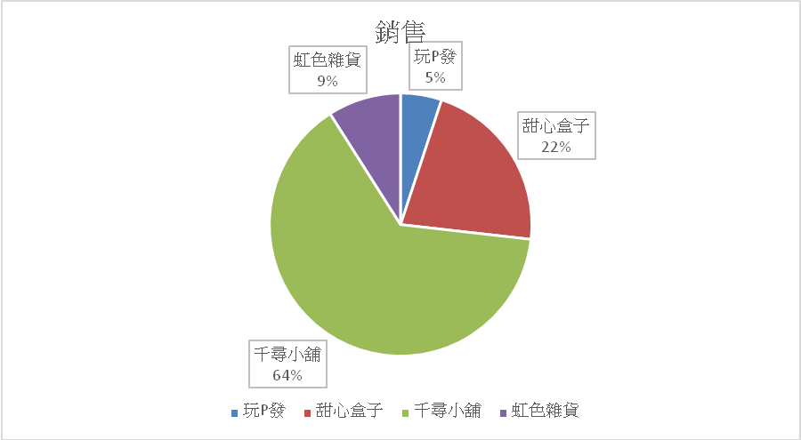
圖8 競爭市場佔有率圓餅圖

第四節 消費者年齡、性別、職業、學歷、收入、家庭結構之分析
表5 消費者分析表(一)
年齡 | 家庭結構 | 目前職業 | 收入 | 學歷 | 女生 | 男生 | 總計
15~18 | 未婚 | 學生 | 5千以下 | 大學(4技) |  | 1 | 1
15~18 |  |  |  | 五專 | 1 |  | 1
19~21 |  | 公務人員 | 1萬5以上~2萬 | 二專 |  | 1 | 1
19~21 |  | 其他 | 1萬5以上~2萬 | 大學(4技) | 1 | 1 | 2
19~21 |  |  | 2萬以上~2萬5 | 大學(4技) | 1 |  | 1
19~21 |  |  |  | 高中(高職) | 1 |  | 1
19~21 |  | 服務業 | 1萬以上~1萬5 | 大學(4技) | 1 | 1 | 2
19~21 | 未婚 |  | 2萬以上~2萬5 | 大學(4技) | 1 | 2 | 3
19~21 |  |  |  | 高中(高職) | 1 |  | 1
19~21 |  | 製造業 | 1萬以上~1萬5 | 大學(4技) |  | 2 | 2
19~21 |  | 學生 | 1萬5以上~2萬 | 大學(4技) | 3 |  | 3
19~21 |  |  | 1萬以上~1萬5 | 大學(4技) | 2 |  | 2
 |  |  | 5千~1萬 | 大學(4技) |  | 1 | 1
 |  |  | 5千以下 | 大學(4技) | 2 |  | 2
22~25 |  | 其他 | 1萬5以上~2萬 | 大學(4技) | 1 |  | 1
22~25 |  | 服務業 | 1萬5以上~2萬 | 大學(4技) |  | 3 | 3
22~25 | 未婚 |  | 2萬5以上~3萬 | 大學(4技) |  | 1 | 1
22~25 |  |  | 2萬以上~2萬5 | 大學(4技) |  | 1 | 1
22~25 |  | 學生 | 2萬5以上~3萬 | 大學(4技) |  | 1 | 1
22~25 |  |  | 2萬以上~2萬5 | 大學(4技) | 1 | 3 | 4
26~29 | 已婚 | 服務業 | 1萬5以上~2萬 | 高中(高職) | 1 |  | 1
 |  | 其他 | 2萬以上~2萬5 | 大學(4技) | 1 | 1 | 2
 |  | 服務業 | 2萬5以上~3萬 | 大學(4技) |  | 1 | 1
 |  |  | 2萬以上~2萬5 | 大學(4技) | 3 |  | 3
 | 未婚 | 金融業 | 1萬5以上~2萬 | 大學(4技) |  | 1 | 1
 |  |  | 3萬5以上~4萬 | 大學(4技) |  | 1 | 1
 |  | 待業中 | 5千以下 | 高中(高職) |  | 1 | 1
 |  | 資訊業 | 4萬以上 | 碩士 |  | 1 | 1
30~33 |  | 其他 | 2萬以上~2萬5 | 大學(4技) | 1 |  | 1
30~33 |  | 服務業 | 2萬5以上~3萬 | 大學(4技) | 1 |  | 1
30~33 | 未婚 |  | 2萬以上~2萬5 | 大學(4技) | 1 |  | 1
30~33 |  |  | 3萬以上~3萬5 | 大學(4技) |  | 1 | 1
30~33 |  |  | 5千~1萬 | 國中 |  | 1 | 1
38~41 | 已婚 | 製造業 | 4萬以上 | 博士 | 1 |  | 1
總計 |  |  |  |  | 25 | 26 | 51

表6消費者分析表(二)
收入 | 合計 | 百分比 | 年齡 | 合計 | 百分比 | 目前職業 | 合計 | 百分比 | 學歷 | 合計 | 百分比 | 性別 | 合計 | 百分比
5千以下 | 5 | 10% | 15~18 | 2 | 4% | 公務人員 | 1 | 2% | 二專 | 1 | 2% | 女生 | 25 | 49%
5千~1萬 | 2 | 4% | 19~21 | 21 | 41% | 其他 | 8 | 16% | 大學(4技) | 42 | 82% | 男生 | 26 | 51%
1萬以上~1萬5 | 6 | 12% | 22~25 | 11 | 22% | 服務業 | 20 | 39% | 五專 | 1 | 2%
1萬5以上~2萬 | 12 | 24% | 26~29 | 11 | 22% | 金融業 | 2 | 4% | 高中(高職) | 4 | 8%
2萬以上~2萬5 | 18 | 35% | 30~33 | 5 | 10% | 待業中 | 1 | 2% | 國中 | 1 | 2%
2萬5以上~3萬 | 4 | 8% | 38~41 | 1 | 2% | 資訊業 | 1 | 2% | 博士 | 1 | 2%
3萬以上~3萬5 | 1 | 2% | 家庭結構 | 合計 |  | 製造業 | 3 | 6% | 碩士 | 1 | 2%
3萬5以上~4萬 | 1 | 2% | 已婚 | 2 | 4% | 學生 | 15 | 29%
4萬以上 | 2 | 4% | 未婚 | 49 | 96%

第五節 各競爭品牌產品優缺點的比較分析
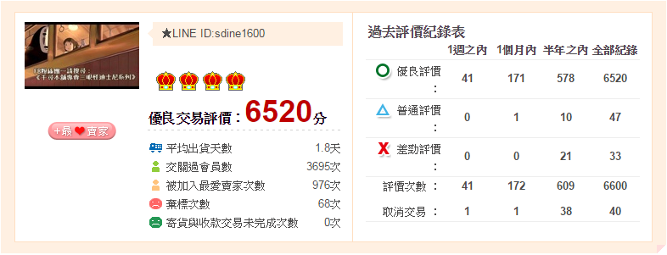
圖9露天賣家千尋小舖評價圖
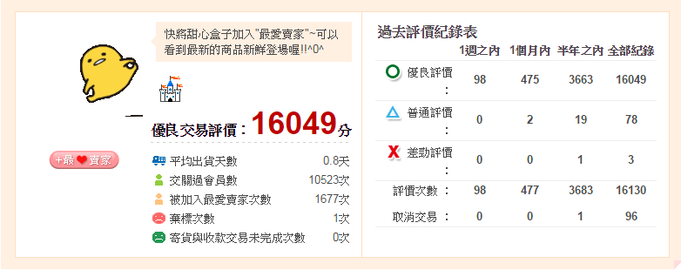
圖10 露天賣家甜心盒子評價圖
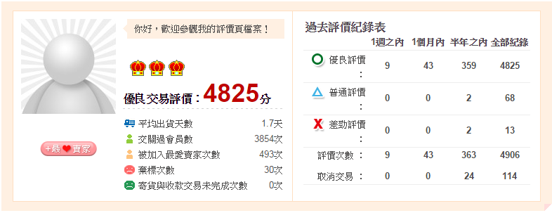
圖11 露天賣家虹色雜貨評價圖
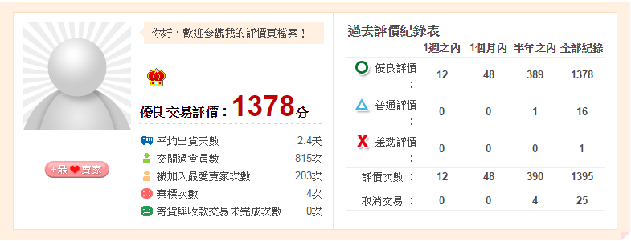

圖12 露天賣家玩P發評價圖
表7 競爭對手優缺點表
 | 玩P發 | 甜心盒子 | 千尋小舖 | 虹色雜貨
優點 | 付費方式較多 | 付費方式最多 | 付費方式較多 | 網拍資歷較久
優點 | 付費方式較多 | 有實體店面 | 全館滿1500  元可享免運費 | 網拍資歷較久
優點 | 付費方式較多 | 平均出貨天數最快 | 全館滿1500  元可享免運費 | 網拍資歷較久
優點 | 付費方式較多 | 平均出貨天數最快 | 市場佔有率高 | 網拍資歷較久
優點 | 付費方式較多 | 優良交易評價：11501分 | 市場佔有率高 | 網拍資歷較久
優點 | 付費方式較多 | 客服態度良好 | 市場佔有率高 | 網拍資歷較久
缺點 | 購物金額未滿100元（不含運費）無法出貨 |  |  | 付費方式較少
 |  |  |  | 缺貨不明說
 |  |  |  | 客服態度不佳
缺點 | 訂單總金額高於3000元，請選擇郵寄並先匯款 |  |  | 客服態度不佳
缺點 | 不接受超商取貨付款 |  |  | 客服態度不佳
缺點 | 平均出貨天數最慢 |  |  | 客服態度不佳

調查結論:我們必須提供買家多種付費方式，出貨時確保出貨品質、效率、存或掌控，回覆已客為尊。

第六節 各競爭品牌市場區域與產品定位的比較分析
表8 市場區域與產品定位表
競爭對手 | 市場區域 | 面交地點 | 最多 | 次多 | 三多
玩P發 | 露天拍賣 | 無 | 襪子 | 梳子 | 收納包
櫻桃兔兔 | 露天拍賣 | 無 | 收納包 | 恤上 | 梳子
甜心盒子 | 露天拍賣  奇摩拍賣  FB粉絲團  實體店面 | 台北市大同區 | 收納包 | 鏡子 | 絨毛吊飾
虹色雜貨 | 露天拍賣  奇摩拍賣 | 淡水捷運站 | 零錢包 | 手機殼 | 髮圈
千尋小舖 | 露天拍賣  FB粉絲團 | 台中市 | 零錢包 | 鏡子 | 圍巾
Pinkの寶舖 | 露天拍賣  奇摩拍賣  FB粉絲團 | 無 | 皮夾 | 鏡子 | 收納包
Agneca 玩物專賣店 | 露天拍賣 | 無 | 收納包 | 零錢包 | 耳機
童話の包 | 露天拍賣 | 桃園縣 | 鑰匙包 | 零錢包 | 螢幕擦

第七節 各競爭品牌廣告費用與廣告表現的比較分析
甜心盒子、千尋小舖、Pinkの寶舖都是用Facebook粉絲專業來廣告自家商品，將最新到的商品照片放在專業上簡單的介紹商品，廣告大多皆無需經費，唯獨千尋本舖多了一項廣告手法，他每週舉辦抽抽樂，自己提供商品，使網友要參加抽獎就必須分享他的商品，達成廣告效益。

第八節 各競爭品牌促銷活動的比較分析
甜心盒子：
1.全館滿988免運費
2.也可自行到台北店面取貨省運費
千尋小舖：：
1.滿588元贈迪士尼筆一支
2.全館滿1500元可享免運費
3.回購買家註明就送精美小禮物
4.本週下標者可抽正版kitty不鏽鋼杯一個
虹色雜貨：
1.699免運費
2.商品都可合併運費(以運費最高的商品為準)

第九節 各競爭品牌公關活動的比較分析
迪士尼 堅持授權路線，進入台灣超過十年的華特迪士尼公司（Disney），旗下擁有數以百計的卡通明星。台灣消費者喜歡比價，再加上盜版猖獗，讓迪士尼堅持只走授權路線，無意引入直營專賣店。
因此，台灣迪士尼不會考慮引入直營專賣店。除了台灣外，迪士尼也逐漸減少全球專賣店數量。迪士尼在台灣專攻商品授權，可以分為六大類別：服飾、家庭用品、玩具、個人用品、食品飲料與3C商品，其中以服飾占最大宗。
既然沒有專賣店，迪士尼通路由授權商選擇，但是迪士尼保有審核通路權力。百貨公司、個人用品店如屈臣氏、便利商店，與近幾年崛起的大賣場都是迪士尼主要通路。
負責台灣迪士尼行銷活動的縱橫公關表示，以前迪士尼的活動以百貨通路為主，但效果有限。近年來大賣場崛起，賣場商品陳列也走向精緻化。目前迪士尼在亞太區行銷活動已轉向與大賣場合作。 (參考資料：台灣連鎖暨加盟協會)
因此，迪士尼在台灣的行銷活動，大都跟各通路合作舉辦，例如抽獎、購物滿額贈等。

第十節 各競爭品牌訂價策略的比較分析
大部分都採用數量導向以及畸零定價還有滿額送好禮、滿額免運費這些促銷來打動顧客的心。

第十一 節各競爭品牌銷售渠道的比較分析
表9 渠道的比較分析表
店家名稱 | 玩p發 | 千尋小鋪 | 日光城
銷售渠道 | 露天拍賣 | 露天拍賣  Facebook | Yahoo! 奇摩拍賣  露天拍賣  樂天市場

第五章 正文內容

第一節 公司的主要政策
1.確定目標市場與產品定位。
市場定位:對象以19~33年齡層的男女生，職業大多學生或者服務業者
產品定位:卡通小物
2.銷售目標是擴大市場佔有率還是追求利潤
一開始先追求市場(一開始就先送東西 或者比較便宜一點點這樣) 等小有名氣之後再追求利潤
3.制定價格政策。 確定銷售方式。
查詢市場上的價格，確定界於哪些價錢之間，做有彈性訂定價格，以求增加銷售，或是以套裝方式銷售，滿多少免運費或是送小東西之類的
4.廣告表現與廣告預算。
(1)目前暫無多餘的錢，初期在FB 發文請朋友支持一下，後期再以人傳人而擴大販賣。
(2)初期先以露天的優先曝光，衝一下曝光率，在以關鍵字下手。
(3)用Facebook粉絲專業介紹產品，舉辦每週抽抽樂，提供產品網友必須按讚或分享才可參加抽獎
5.促銷活動的重點與原則。
(1)就像銷售方式一樣：滿多少免運費、制定買多少價額贈送小禮物等等
(2)用低價小商品標價一元，讓買家第一眼能看到，但要付運費不可面交，使消費者會想多帶一些商品

第二節 銷售目標
12個月我們共分為4季
第一季賣出15件
第二季賣出30件
第三季賣出45件
第四季賣出60件

第三節 推廣計劃
1.目標
銷售對象以19~33歲之間的男女生，銷售地區在於北中南各地，職業大多以學生或者服務業者為主。再來，我們主要是販售迪士尼卡通商品，在先前我們所做的網路問卷調查發現，學生族群就佔了82%，所以我們的商品會比較受到學生族群喜愛，所以我們可以多多往學生族群方面進攻。

2.策略:
(1)廣告表現策略：購買露天廣告增加商品曝光度，使商品販賣效果、數量更高。
(2)媒體運用策略：使用網路媒體，例如:電子報、網站
表10 媒體與網路推廣作用表
媒體 | 計費單位 | 影響費用比例因素 | 效用比較指標
網路 | 依曝光位置 | 網頁閱讀、點選次數、刊登時間長短、購買結果 | 千人成本=總費用/總次數
千人成本＝（廣告費用/到達人數）×1000
(3)促銷活動策略：依熱銷商品為主打，例如:襪子3雙120元，買鏡子送收納袋；或者不定期推出滿多少免運費、買千送百的促銷活動。
3.細部計劃:
(1)廣告表現計劃：露天廣告可買多種模式來進行搭配，增加商品曝光度、能見度，讓消費者第一時間看到我們的商品而點擊進去，善用廣告效益，進而提高消費者的購買率。
(2)媒體運用計劃：請參考上述說明。
(3)促銷活動計劃：
①以熱銷前幾名的商品做限時性的折扣下殺
②購買商品贈送小物
③不定期的推出多少免運費
④買千送百的促銷
⑤回購者來做免運費的回饋
4.公關活動計劃：搭配各種節日來做促銷方案，還有一些商品的組合，之後在粉絲團或者拍賣網站來辦抽獎、免運、幾折優惠的折扣…等等之類的活動，也向身邊的親朋好友推銷商品。

第四節 市場調查計劃
目標：調查顧客對於此產品的意見與需求。
策略：售後滿意度意見調查
細部計畫：一開始進完商品上架後，初期先分析哪些商品賣得比較好，以顧客的需求去進貨，賣得好的商品會先進一些貨來解決商品屯貨不足的問題，再來賣得比較不好的可以進少量或者找尋新商品來做更換。之後再來看顧客的評價與意見，然後加以進行分析。

第五節 銷售管理計劃
銷售主管責任：
由組長沈柏宏擔任
商品的進貨、上架需經由主管審核過才可決定
職員責任：
董一麟：管帳、宣傳
張若芸：進貨、出納、宣傳
楊宜婷：進貨、宣傳
林冠成、鄧翔憶：訂單管理、出貨、包裝、宣傳

第六節 損益預估
預期銷售總額：
1年預計銷售3萬元
銷售成本：
假設1樣商品180元
180-成本160 =20
運費買家自出，可從中賺取5~10元運費差額
毛利:20+5=25
表11 103年度預估損益表
項目 | 103年度
銷貨收入 | 27,000
減：銷貨成本 | 24,000
銷貨毛利 | 3,000

估計毛利率：
利潤/銷售總額=毛利率
3,000/27,000=11%

表12 利潤推估表
 | 月份 | 銷售數量 | 商品毛利 | 總毛利
第一季 | 一月 | 5 | 20 | 100
第一季 | 二月 | 5 | 20 | 100
第一季 | 三月 | 5 | 20 | 100
第二季 | 四月 | 10 | 20 | 200
第二季 | 五月 | 10 | 20 | 200
第二季 | 六月 | 10 | 20 | 200
第三季 | 七月 | 15 | 20 | 300
第三季 | 八月 | 15 | 20 | 300
第三季 | 九月 | 15 | 20 | 300
第四季 | 十月 | 20 | 20 | 400
第四季 | 十一月 | 20 | 20 | 400
第四季 | 十二月 | 20 | 20 | 400
總數 |  | 150 | 240 | 3,000

第六章 分工職掌和進度表

第一節 分工職掌
表13 工作職掌分配表
工作項目 | 沈柏宏 | 林冠成 | 鄧翔憶 | 張若芸 | 楊宜婷 | 董一麟
財務管理 |  |  |  | ✓
文書處理 | ✓ | ✓ | ✓ |  |  | ✓
賣場建立 | ✓ | ✓ | ✓ | ✓ | ✓ | ✓
進貨 | ✓ |  |  | ✓ | ✓
商品拍攝 |  |  |  | ✓ | ✓
圖片處理 |  |  |  |  |  | ✓
商品上架 |  | ✓ | ✓
賣場維護 |  |  |  | ✓ | ✓
出貨 |  |  |  | ✓ | ✓
存貨管理 |  |  |  |  | ✓
面交資訊 |  | ✓
促銷活動 | ✓ | ✓ | ✓ | ✓ | ✓ | ✓
商品DM |  |  |  |  | ✓ | ✓
簡報製作 |  |  |  | ✓ | ✓
會議紀錄 | ✓ | ✓ | ✓

第二節 進度表
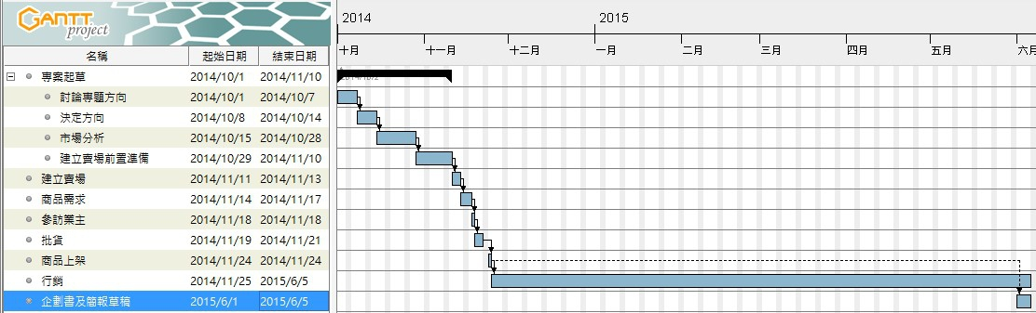
圖13 甘特圖
參考文獻
維基百科: http://zh.wikipedia.org/wiki/%E5%8D%8E%E7%89%B9%E8%BF%AA%E5%A3%AB%E5%B0%BC%E5%85%AC%E5%8F%B8

華特迪士尼公司官方網站：
http://hk.disneycareers.com/zh-hk/our-businesses/the-walt-disney-company/
露天拍賣：
http://class.ruten.com.tw/user/index00.php?s=chjawnin

【專題成員指派表】
組名 | 玩仔天地網路行銷
沈柏宏 | 班級 | 夜資四A
沈柏宏 | 學號 | 60110128
沈柏宏 | e-mail | love255563@yahoo.com.tw
林冠成 | 班級 | 夜資四A
林冠成 | 學號 | 60110125
林冠成 | e-mail | e12777@yahoo.com.tw
鄧翔憶 | 班級 | 夜資四A
鄧翔憶 | 學號 | 60110132
鄧翔憶 | e-mail | for01081107@yahoo.com.tw
張若芸 | 班級 | 夜資四A
張若芸 | 學號 | 60112134
張若芸 | e-mail | a9514837@gmail.com
楊宜婷 | 班級 | 夜資四A
楊宜婷 | 學號 | 60110171
楊宜婷 | e-mail | yingye55986@gmail.com
董一麟 | 班級 | 夜資四A
董一麟 | 學號 | 60110176
董一麟 | e-mail | wpex1224@gmail.com

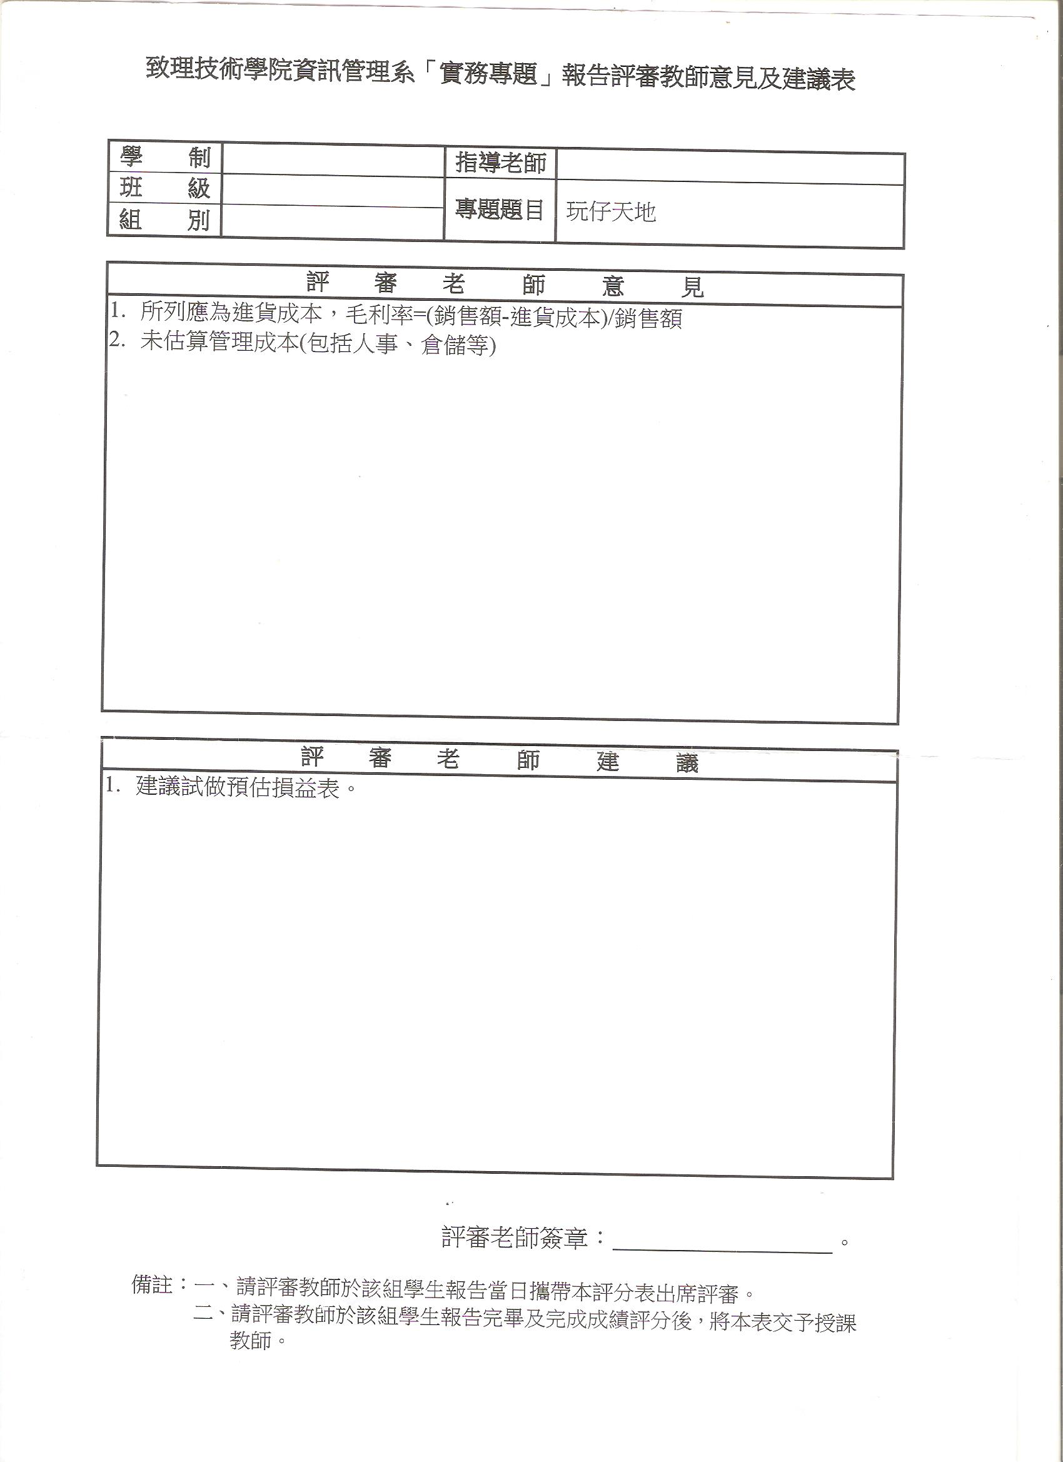

致理技術學院
104-105年度獎勵科技大學及技術學院教學卓越計畫
專題指導紀錄表
題目 | 玩仔天地-降價策略 |  | 日 期 |  | 2015年 03 月 10 日
班級 | 夜資三A |  | 指導老師  簽名
學 生 簽 到 | 學 號 | 姓 名 |  | 學 號 |  | 姓 名
學 生 簽 到 | 60110125 | 林冠成 |  | 60110176 |  | 董一麟
學 生 簽 到 | 60110128 | 沈柏宏
學 生 簽 到 | 60110132 | 鄧翔憶
學 生 簽 到 | 60112134 | 張若芸
學 生 簽 到 | 60110171 | 楊宜婷
指 導 內 容 概 述 | 因商品放在拍賣網站久而不消  因此與老師討論是否進行降價動作  討論結果  由組員再次調查市價  之後調查後討整價格  以兩星期觀察販賣情況
103/12/31 教學發展中心教學卓越計畫辦公室製表V01
致理技術學院
104-105年度獎勵科技大學及技術學院教學卓越計畫
專題指導紀錄表
題目 | 玩仔天地-行銷策略 |  | 日 期 |  | 2015年 03 月31 日
班級 | 夜資三A |  | 指導老師  簽名
學 生 簽 到 | 學 號 | 姓 名 |  | 學 號 |  | 姓 名
學 生 簽 到 | 60110125 | 林冠成 |  | 60110176 |  | 董一麟
學 生 簽 到 | 60110128 | 沈柏宏
學 生 簽 到 | 60110132 | 鄧翔憶
學 生 簽 到 | 60112134 | 張若芸
學 生 簽 到 | 60110171 | 楊宜婷
指 導 內 容 概 述 | 經由上次討論的降價策略  觀察了兩星期後  發現販售率有提高  再趁勝追擊  討論出優惠活動  『滿499免運費』  之後再觀察一陣子
103/12/31 教學發展中心教學卓越計畫辦公室製表V01
致理技術學院
104-105年度獎勵科技大學及技術學院教學卓越計畫
專題指導紀錄表
題目 | 玩仔天地-優惠方案 |  | 日 期 |  | 2015年 04 月 07日
班級 | 夜資三A |  | 指導老師  簽名
學 生 簽 到 | 學 號 | 姓 名 |  | 學 號 |  | 姓 名
學 生 簽 到 | 60110125 | 林冠成 |  | 60110176 |  | 董一麟
學 生 簽 到 | 60110128 | 沈柏宏
學 生 簽 到 | 60110132 | 鄧翔憶
學 生 簽 到 | 60112134 | 張若芸
學 生 簽 到 | 60110171 | 楊宜婷
指 導 內 容 概 述 | 由於上次討論的免運費成效不大  所以我們又再次討論了其他優惠活動  因為有一商品存貨比較多  所以大家討論出來用加購價吸引顧客  加購防塵塞只要59元  希望藉由免運與加購優惠方案提高購買率
103/12/31 教學發展中心教學卓越計畫辦公室製表V01
致理技術學院
104-105年度獎勵科技大學及技術學院教學卓越計畫
專題指導紀錄表
題目 | 玩仔天地-學校宣傳 |  | 日 期 |  | 2015年 04月 21 日
班級 | 夜資三A |  | 指導老師  簽名
學 生 簽 到 | 學 號 | 姓 名 |  | 學 號 |  | 姓 名
學 生 簽 到 | 60110125 | 林冠成 |  | 60110176 |  | 董一麟
學 生 簽 到 | 60110128 | 沈柏宏
學 生 簽 到 | 60110132 | 鄧翔憶
學 生 簽 到 | 60112134 | 張若芸
學 生 簽 到 | 60110171 | 楊宜婷
指 導 內 容 概 述 | 這禮拜大家討論了主任傳的信『預定於5月14日舉辦專題線上商品展』  所以我們大家決定再利用這個商品展做行銷活動  一些人準備DM的資料  一些人準備EDM的資料  之後在寫要傳給全校信的內容
103/12/31 教學發展中心教學卓越計畫辦公室製表V01
致理技術學院
104-105年度獎勵科技大學及技術學院教學卓越計畫
專題指導紀錄表
題目 | 玩仔天地 - 如何找尋客人需要的商品 |  | 日 期 |  | 2015年 05 月 05日
班級 | 夜資三A |  | 指導老師  簽名
學 生 簽 到 | 學 號 | 姓 名 |  | 學 號 |  | 姓 名
學 生 簽 到 | 60110125 | 林冠成 |  | 60110176 |  | 董一麟
學 生 簽 到 | 60110128 | 沈柏宏
學 生 簽 到 | 60110132 | 鄧翔憶
學 生 簽 到 | 60112134 | 張若芸
學 生 簽 到 | 60110171 | 楊宜婷
指 導 內 容 概 述 | 讓各組員回家多多觀察有關於我們商品的時事。  最近比較流行些甚麼東西跟我們商品有關的。  問問看親朋好友有比較喜歡那些東西，順便一起進貨賣給他們。  在FB找尋想要買跟我們產品有關的客人。
103/12/31 教學發展中心教學卓越計畫辦公室製表V01

致理技術學院
104-105年度獎勵科技大學及技術學院教學卓越計畫
專題指導紀錄表
題目 | 玩仔天地-庫存情況 |  | 日 期 |  | 2015年 05月12 日
班級 | 夜資三A |  | 指導老師  簽名
學 生 簽 到 | 學 號 | 姓 名 |  | 學 號 |  | 姓 名
學 生 簽 到 | 60110125 | 林冠成 |  | 60110176 |  | 董一麟
學 生 簽 到 | 60110128 | 沈柏宏
學 生 簽 到 | 60110132 | 鄧翔憶
學 生 簽 到 | 60112134 | 張若芸
學 生 簽 到 | 60110171 | 楊宜婷
指 導 內 容 概 述 | 1、之前討論了組合商品驚喜包的組合內容以及上架前的事先準備  ２、討論下次批貨的商品方向與批貨量  ３、檢討目前庫存為何滯銷,如何避免情況再發生
103/12/31 教學發展中心教學卓越計畫辦公室製表V01

參賽證明

